Moderationspfad
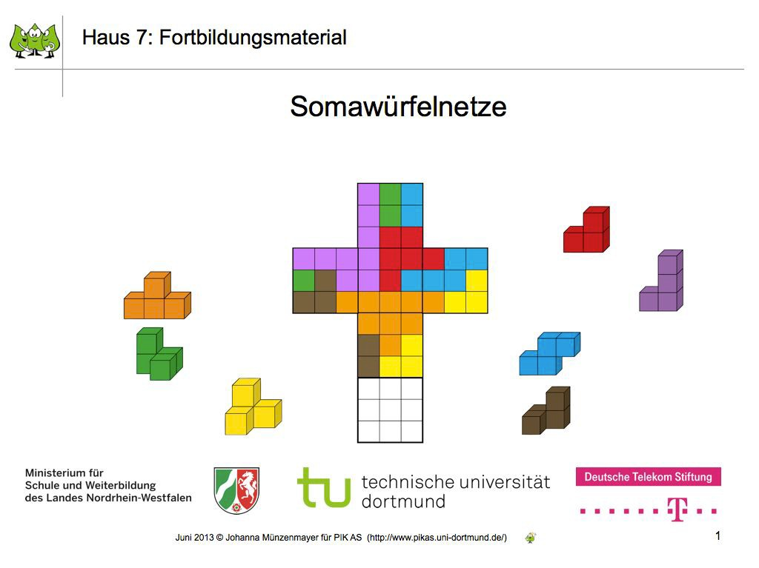Haus 7 FM Modul 7.6: Somawürfelnetze

Zeit | Kommentar | Material
1‘ | Folie 1: | Laptop / Beamer / Material zum Erproben
 | M begrüßt die TN und stellt sich vor. | der Kartei Folie 1
3-4‘ | Folie 2: | Folie 2
 | M macht den Verlauf des Workshops transparent. | 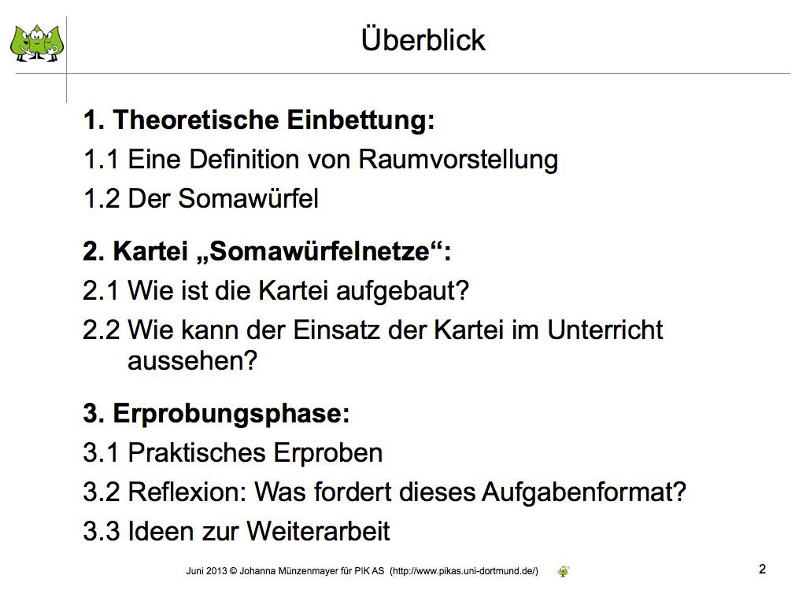

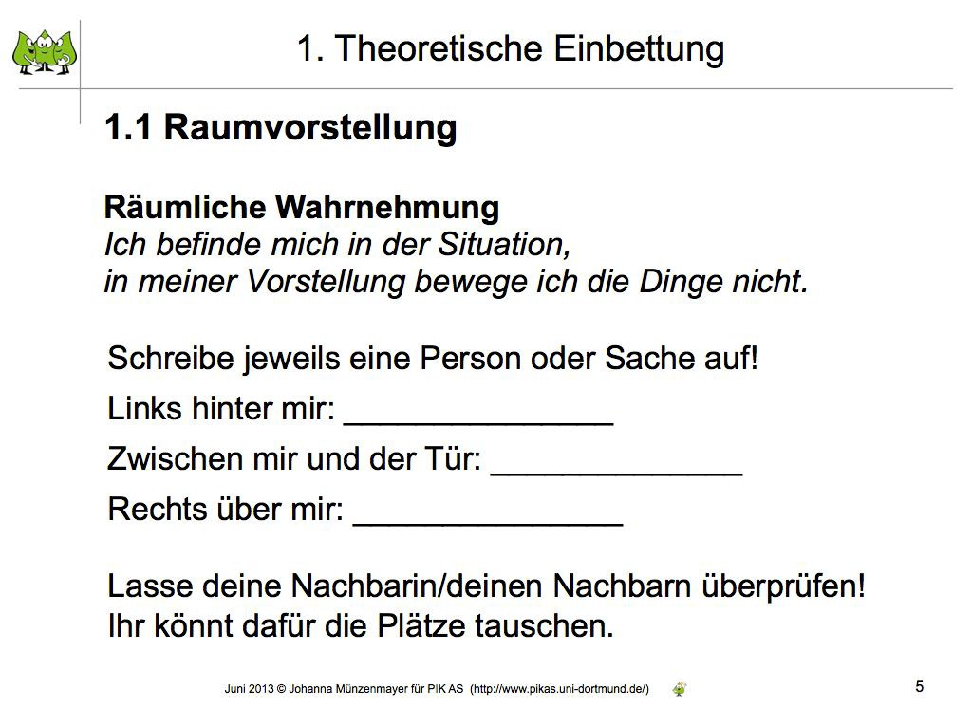
5‘ | Folie 3: | Folie 3
 | M gibt einen Überblick darüber, welche verschiedenen Aspekte unter Raumvorstellung zu verstehen sind. M spricht die hohe Priorität im Mathematik der Grundschule an, die sich daraus begründet, dass sich die Raumvorstellung im Alter von sieben bis 13 Jahren besonders stark entwickeln kann.  In der Fachliteratur bestehen zahlreiche Definitionen von Raumvorstellung. Im Folgenden soll eine mögliche Definition näher betrachtet werden. | 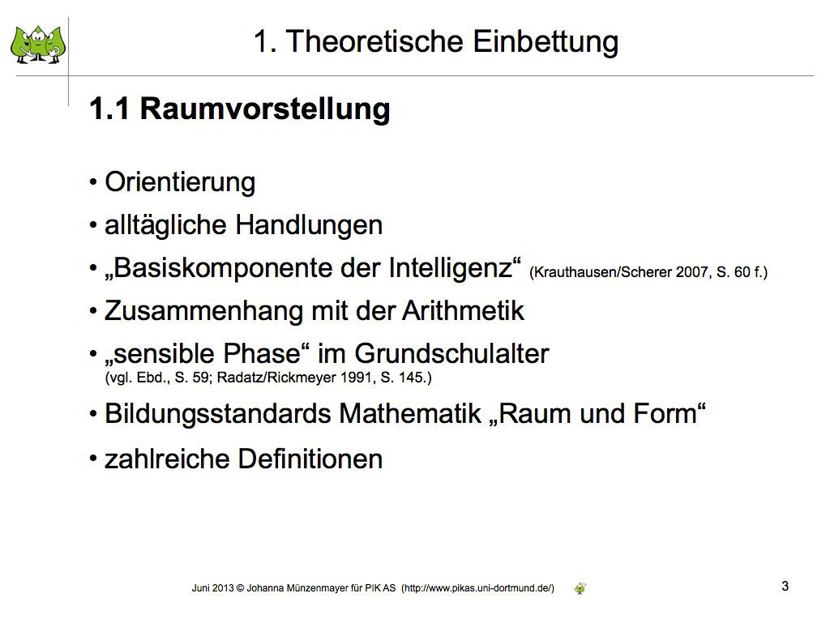
3‘ | Folie 4: | Folie 4
 | M stelle eine mögliche Definition von Raumvorstellung anhand des Plakates einer vierten Klasse vor. Dabei wird Raumvorstellung in fünf Bereiche unterteilt. | 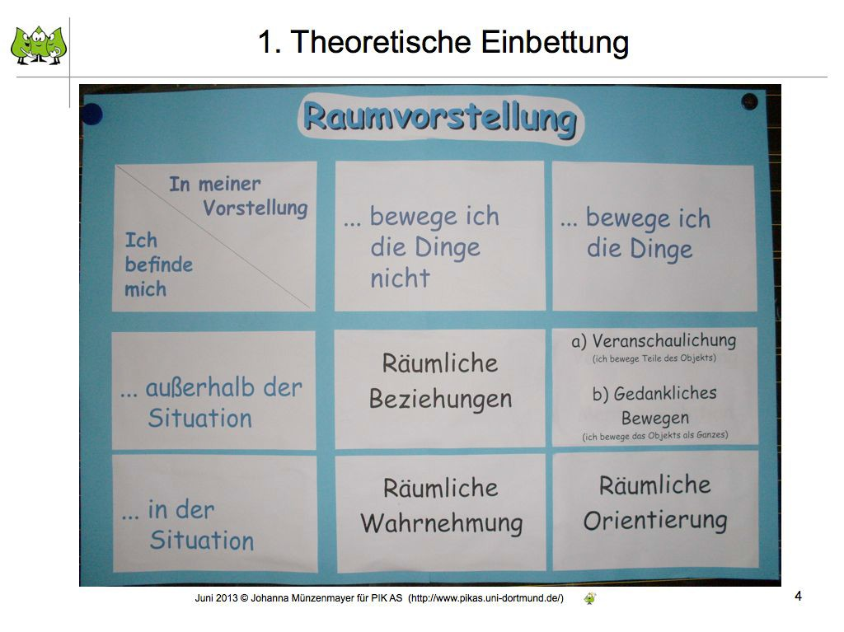
2‘ | Folie 5 bis 9: | Folie 5
Im Folgenden gibt der/die M zu jedem Teilbereich eine Beispielaufgabe aus dem Unterrichtsalltag. Dadurch soll die zuvor gegebene Definition konkret gemacht werden.

Folie 5:
 | Räumliche Wahrnehmung

2‘ | Folie 6: | Folie 6
 | Räumliche Orientierung | 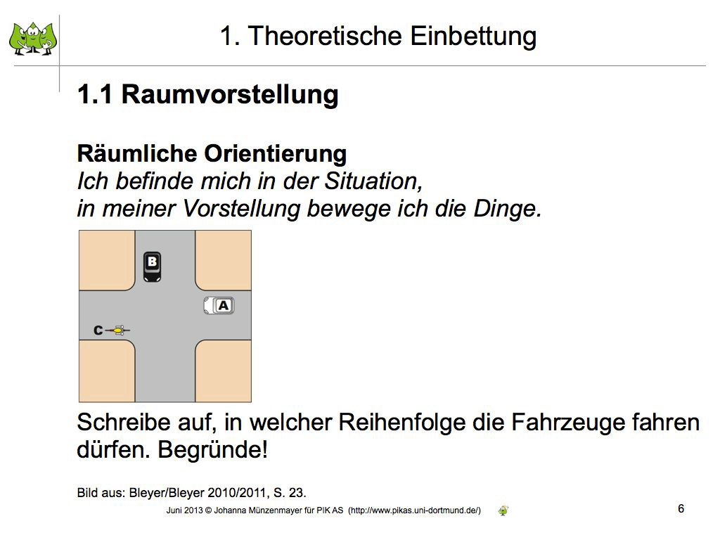
2‘ | Folie 7: | Folie 7
 | Räumliche Beziehungen | 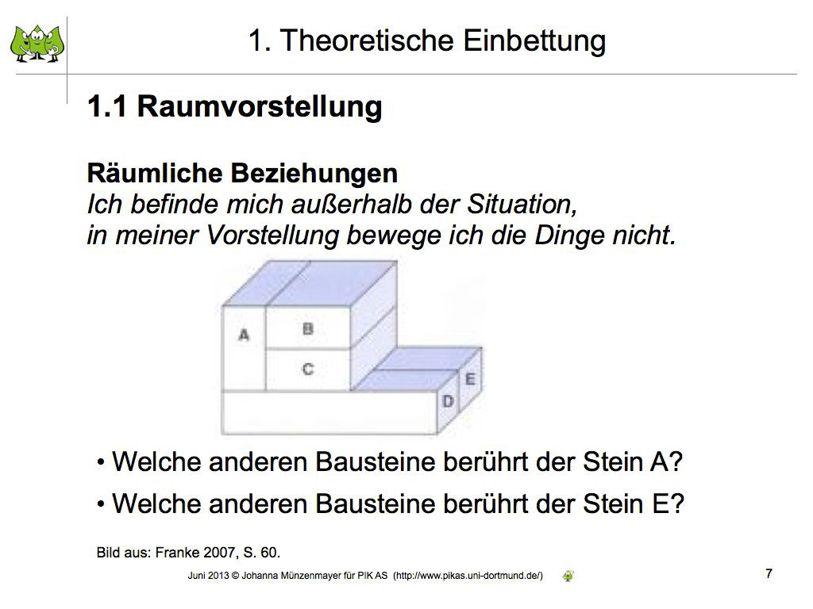
2‘ | Folie 8: | Folie 8
 | Veranschaulichung | 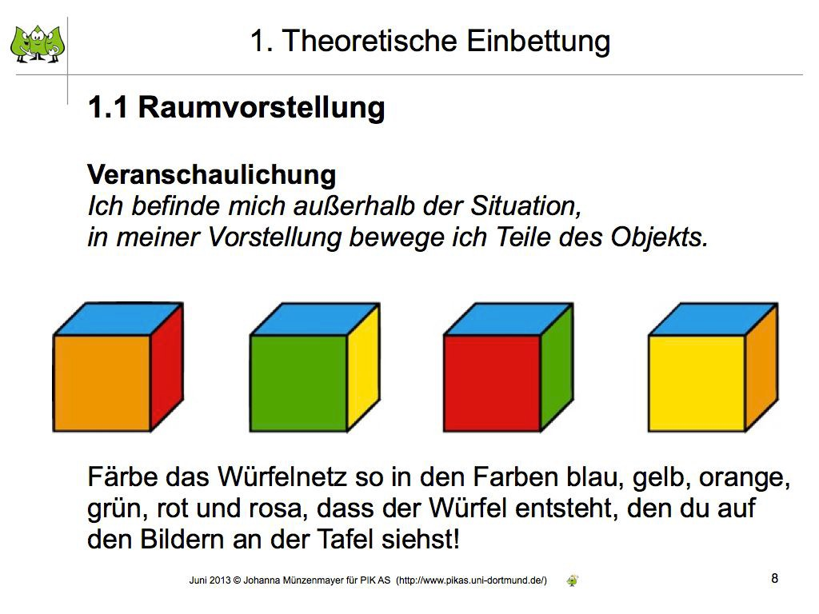

2‘ | Folie 9: | Folie 9
 | Mentale Rotation/Gedankliches Bewegen (als mögliche vereinfachte Benennung für die Lernenden) | 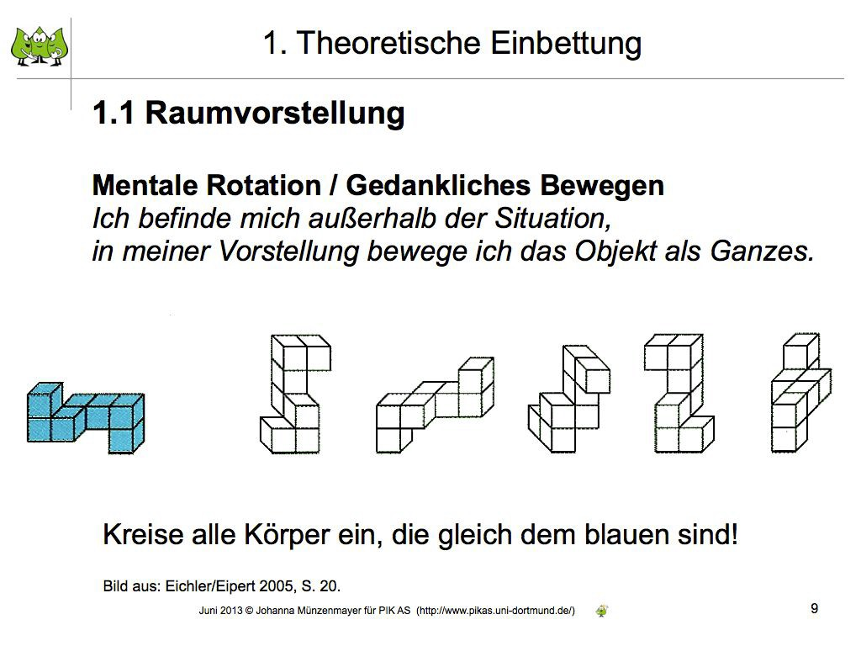
 | Folie 10: | Folie 10
 | M stellt den Somawürfel vor. | 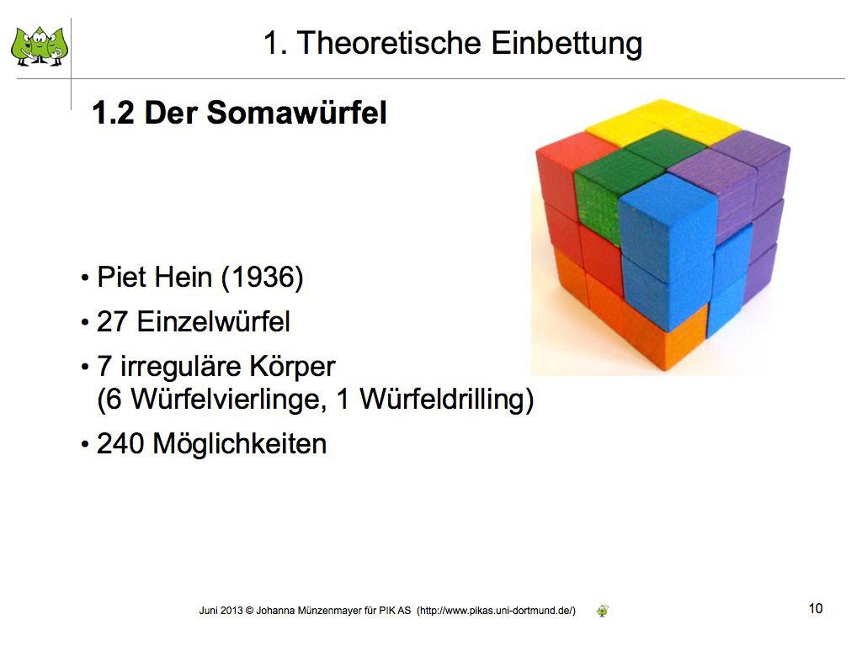
 | Folie 11: | Folie 11
 | M erläutert die Idee zur Verknüpfung von Würfelnetzen und dem Somawürfel um das bisherige Wissen der Lernenden aufzugreifen und weiter herauszufordern.  M zeigt das große Demonstrationssomawürfelnetz. | 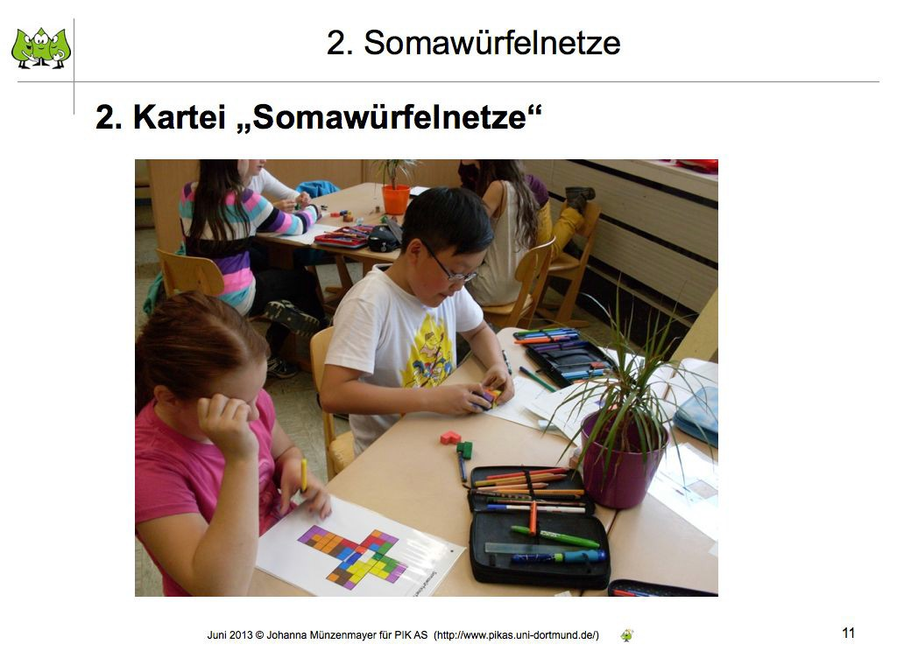

 | Folie 12: | Folie 12
 | M nennt die zur Kartei gehörige Aufgabenstellung. | 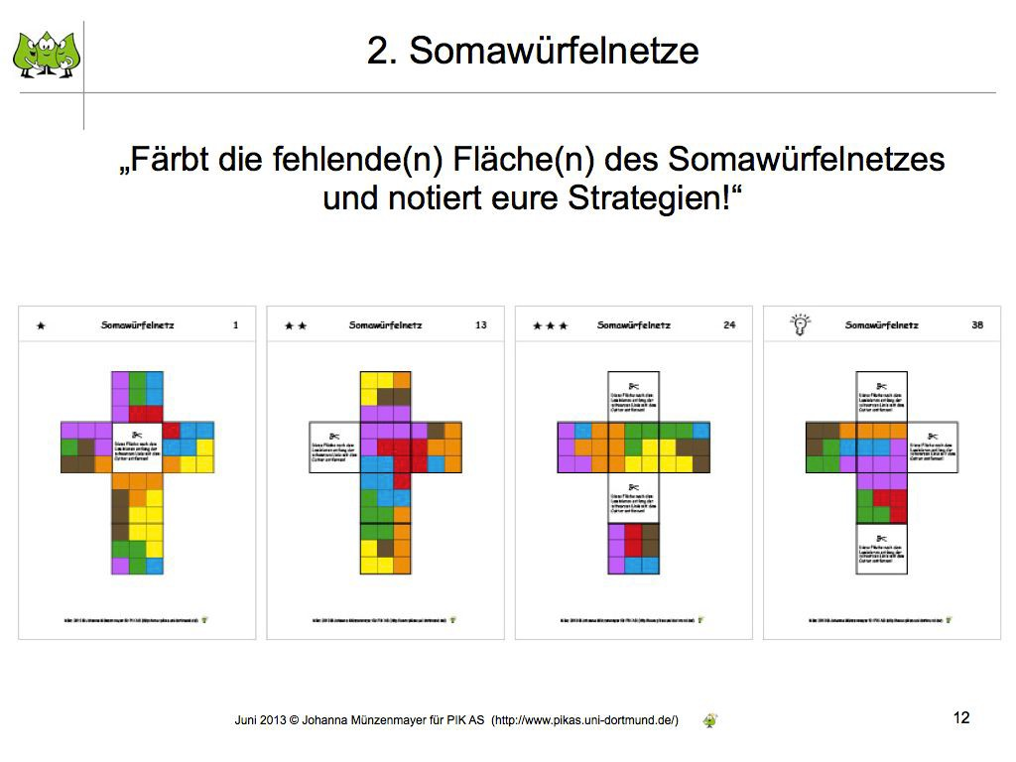
 | Folie 13: | Folie 13
 | M erläutert den Aufbau der Kartei und nutzt dabei das Demonstrationsmaterial (großer Somawürfel, großes Somawürfelnetz, Karteikarten in DIN A3) | 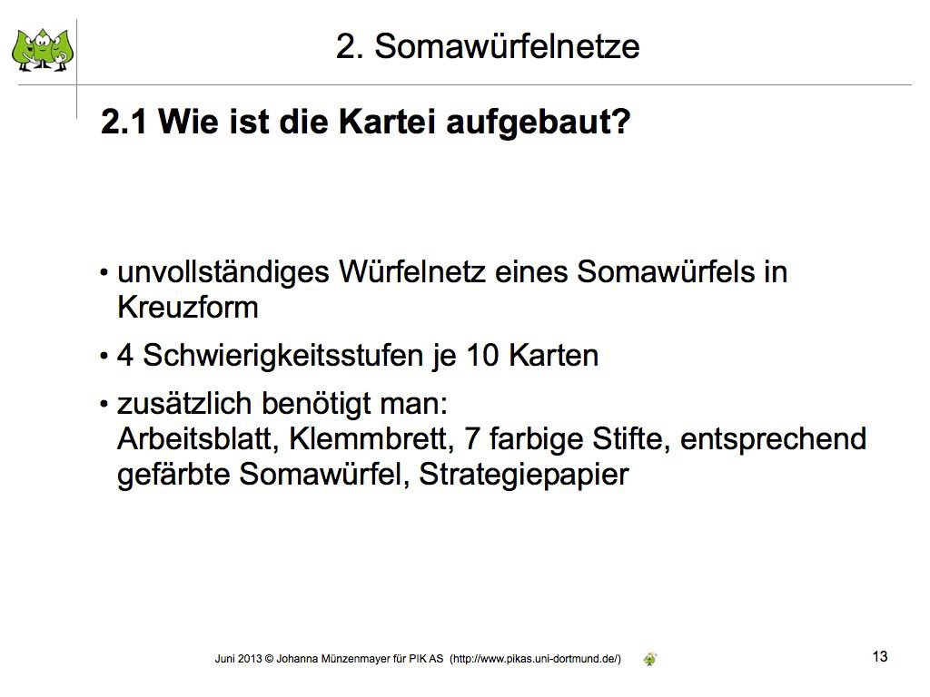
 | Folie 14: | Folie 14
 | M berichtet von den bisherigen Erfahrungen mit dem praktischen Einsatz der Kartei. | 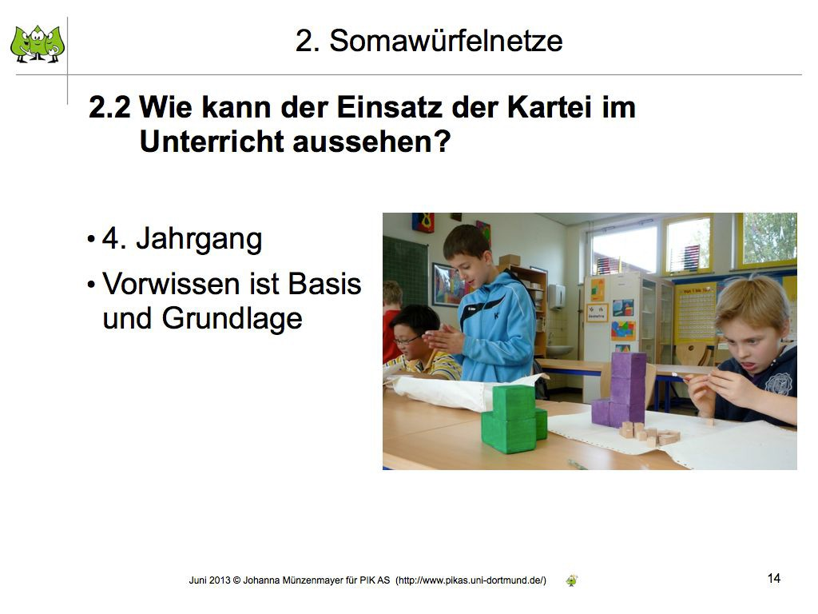

5‘ | Folie 15 und 16: | Folie 15
 | M stellt die Arbeit in (heterogenen) Lerntandems vor, die vor Beginn der Unterrichtseinheit von der Lehrkraft unter Berücksichtigung individueller Stärken und Schwächen eingeteilt werden. | 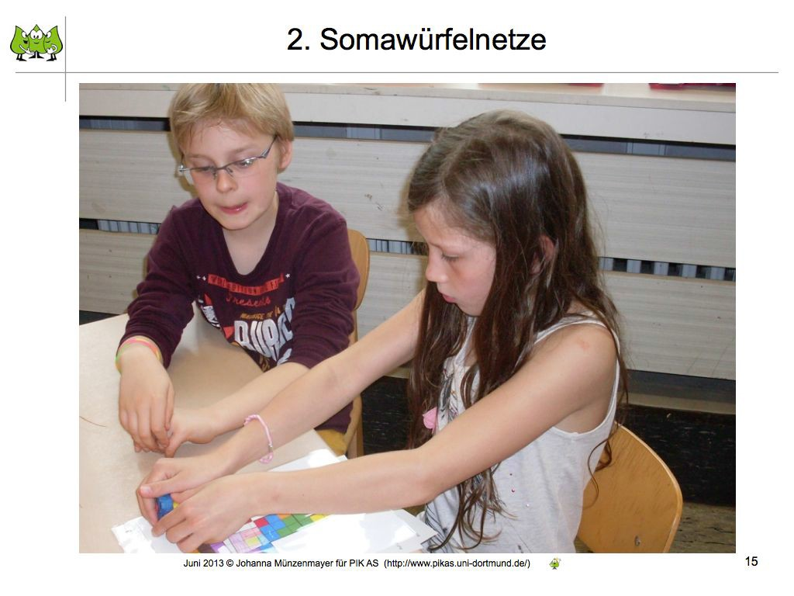
Folie 16

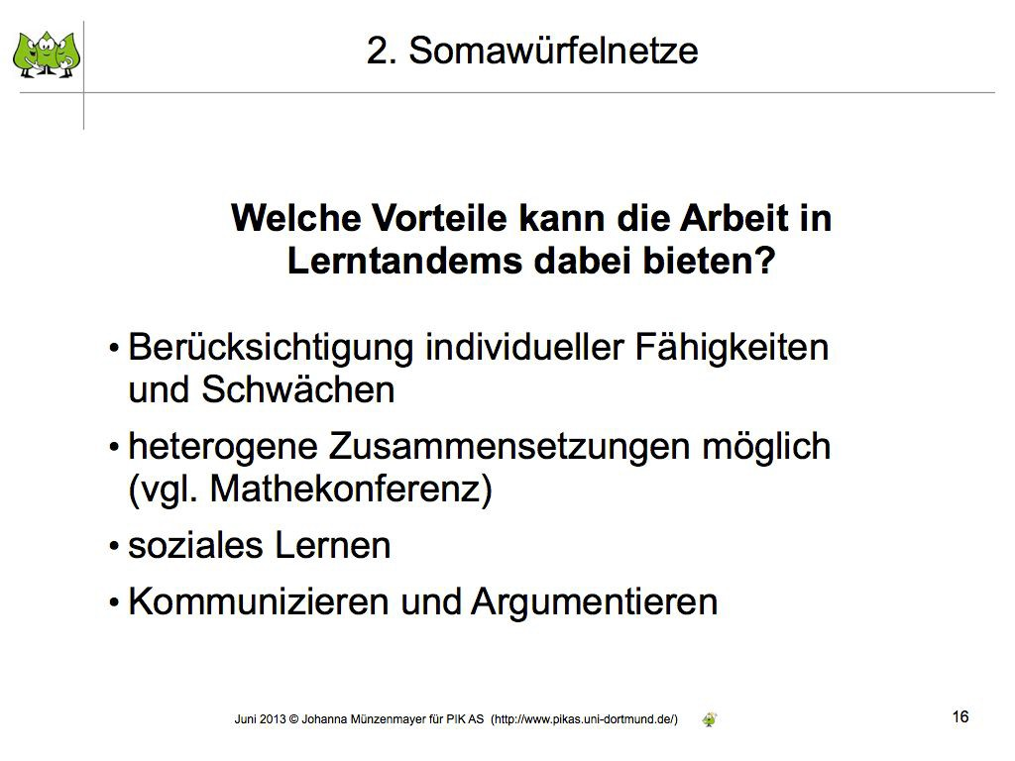

5‘ | Folie 17 und 18: | Folie 17
 | M stellt die Maßnahmen zur Differenzierung vor. Folie 18 zeigt den Wortspeicher aus dem Klassenzimmer. | 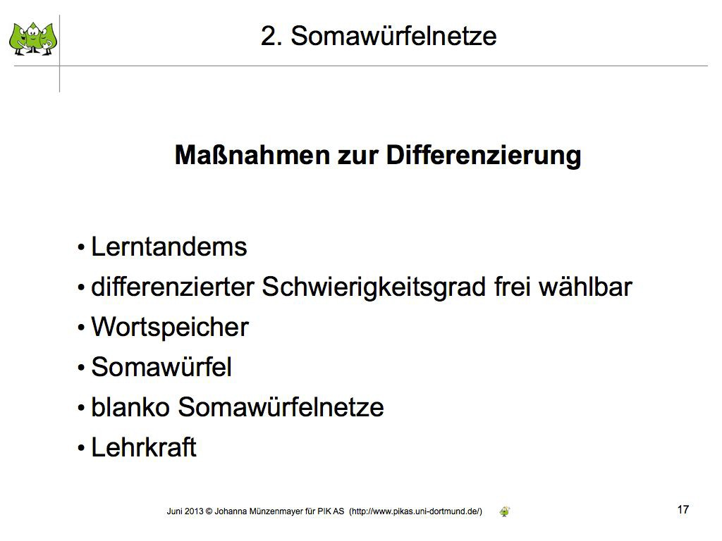

Folie 18
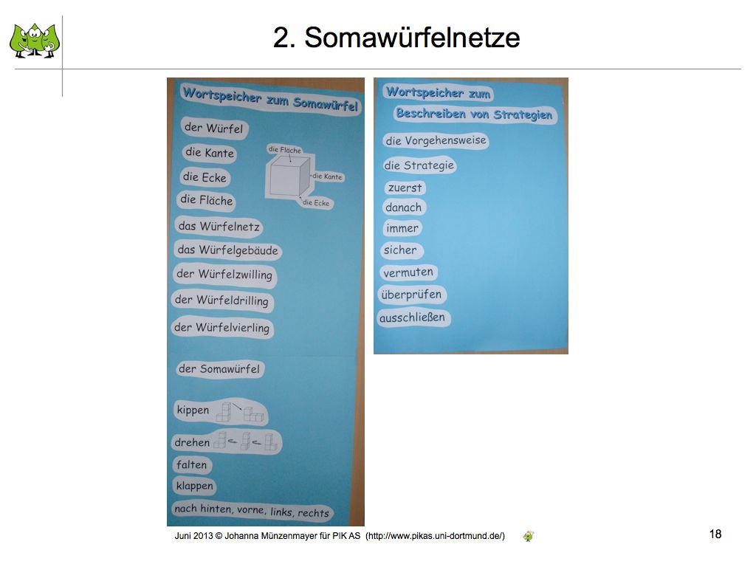

5‘ | Folie 19 bis 23: | Folie 19
 | M stellt die Einheit der damaligen vierten Klasse in groben Zügen vor. Sie/er spricht an, dass die Vorarbeit zum Thema Würfelnetze und zum Somawürfel von zentraler Bedeutung zum erfolgreichen Umgang der Lernenden mit der Kartei ist.  Auf den Folien 19, 21 und 22 werden Beispiele aus dem Unterricht gegeben.  Folie 19 zeigt die Themenleine.  Folie 21 zeigt die von den Kindern gefundenen und benannten Würfelnetze. Folie 22 zeigt die Herleitung aller Somawürfelteile über die kombinatorische Fragestellung „Finde alle Würfelzwillige, -drillinge und -vierlinge!“ | 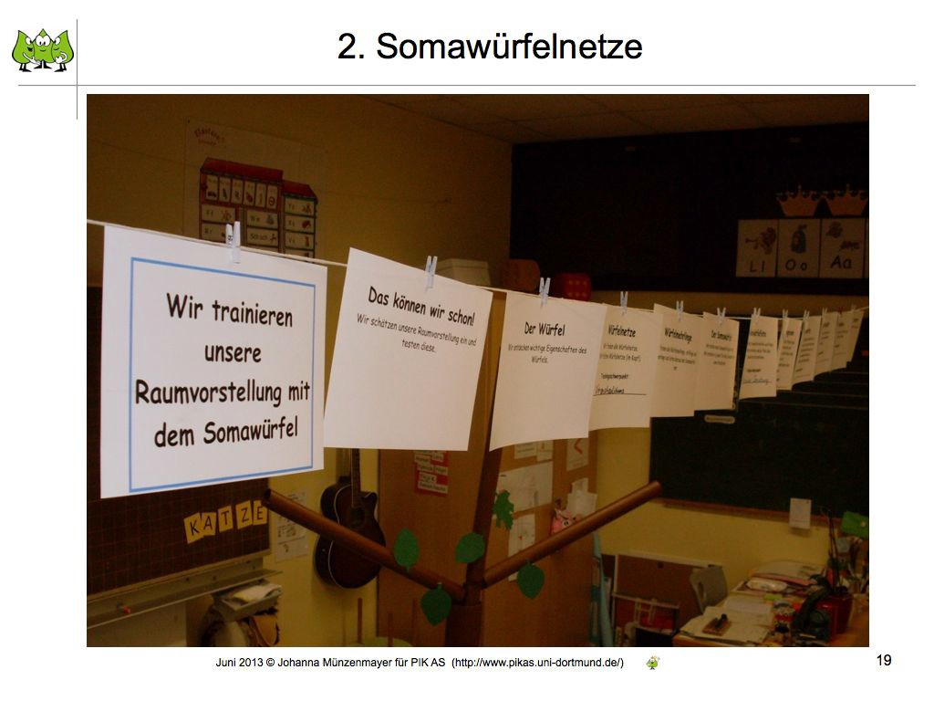
Folie 20
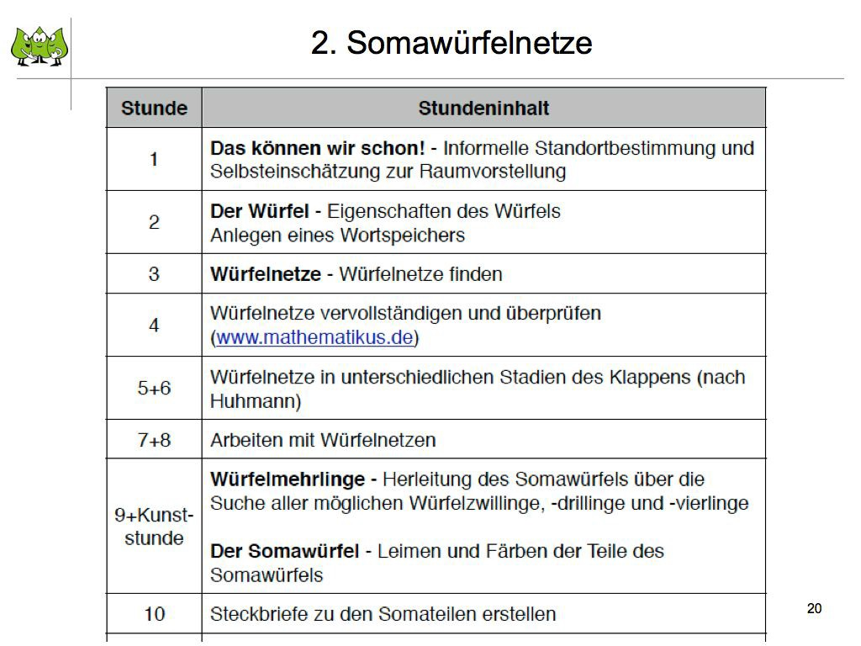

Folie 21
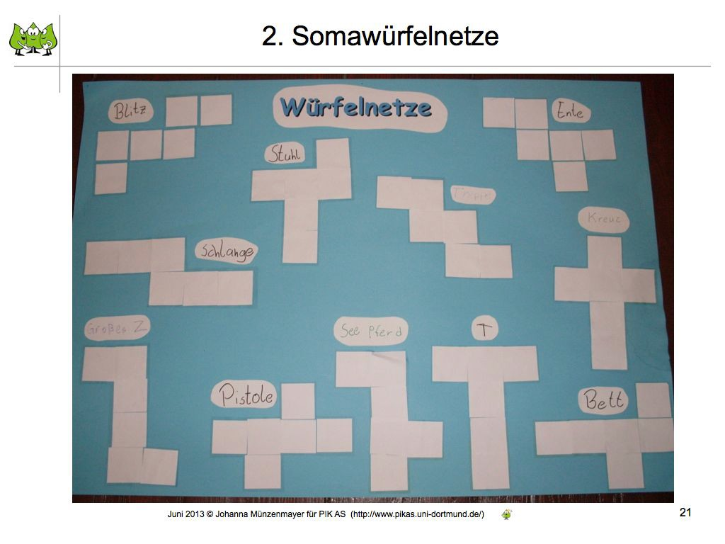

Folie 22

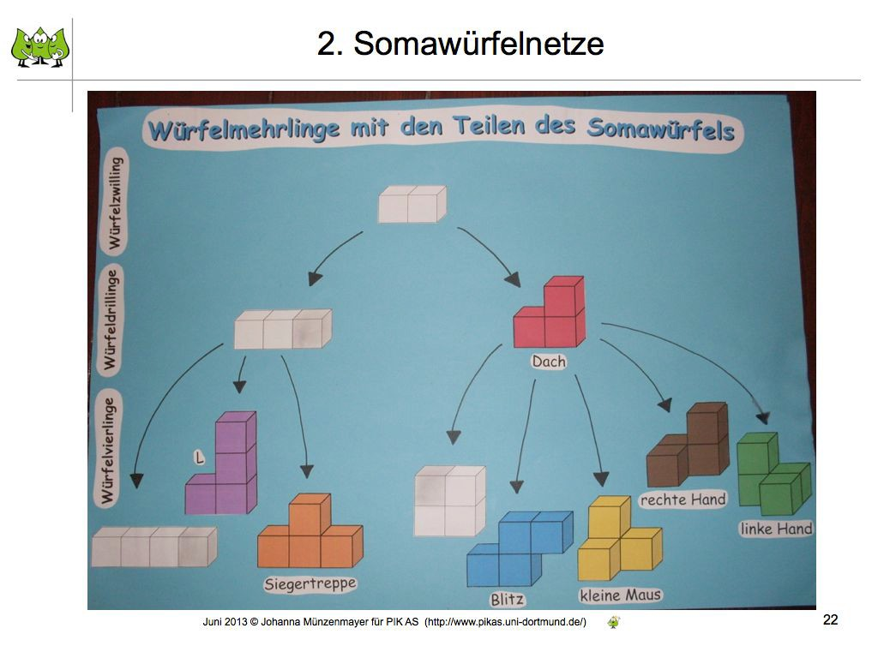

Folie 23
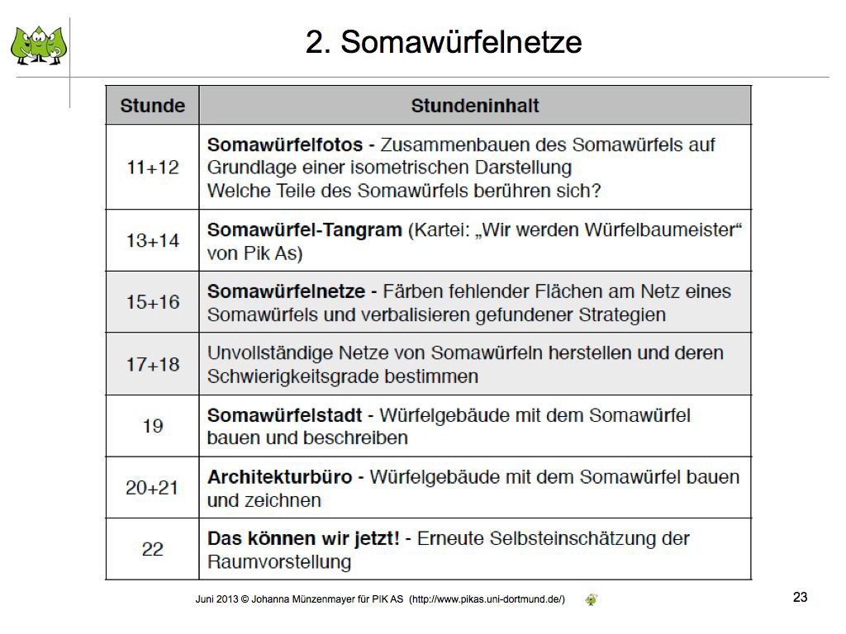

 | Folie 24: | Folie 24
 | M stellt die Rahmenbedingungen des praktischen Arbeitens vor und lässt Raum für Rückfragen.  Die TN erproben zu zweit die auf den Tischen bereitgestellten Materialien. | 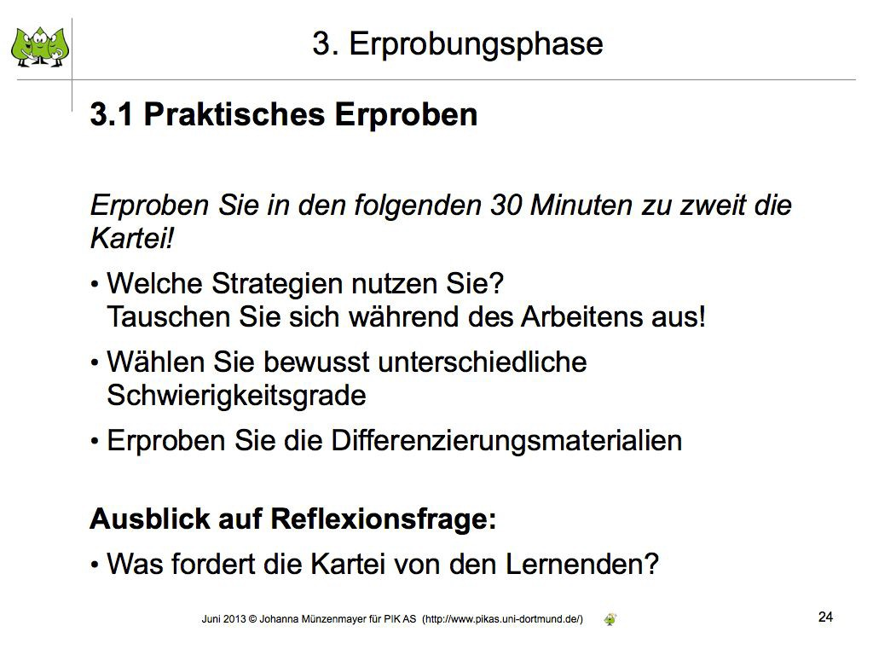
 | Folie 25: | Folie 25
 | Anhand der Frage „Was fordert die Kartei von den Lernenden?“ berichten die TN von ihren eigenen Erfahrungen mit der Kartei. | 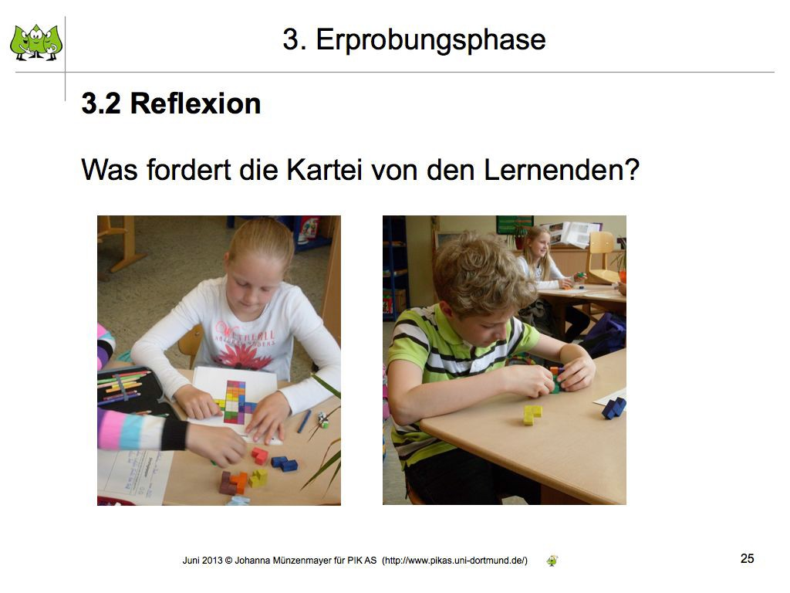
 | Folie 26 und 28: | Folie 26
 | M ordnet die Anforderungen der Kartei unterschiedlichen Bereichen der Bildungsstandards zu. | 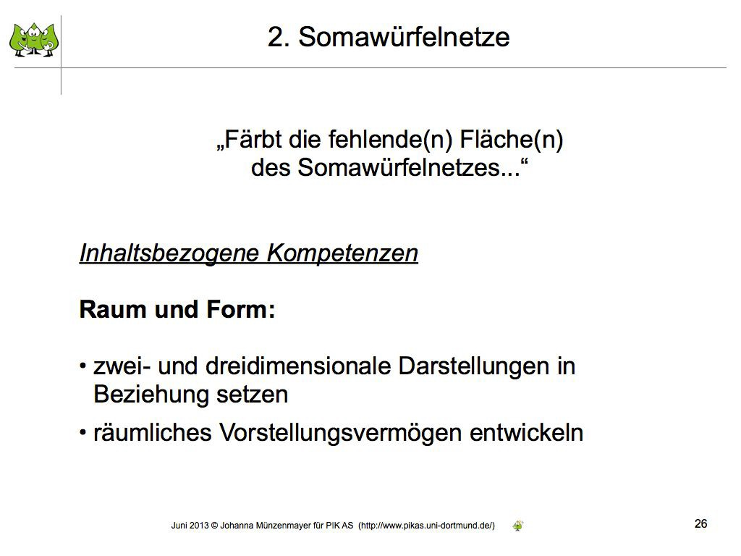

Folie 27
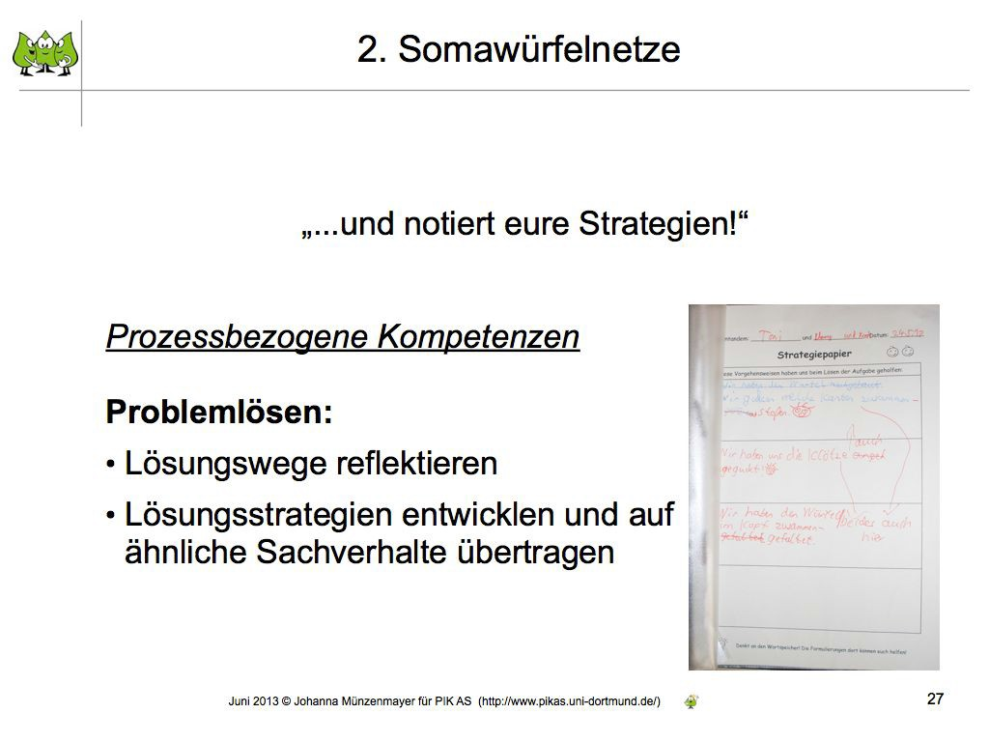

Folie 28

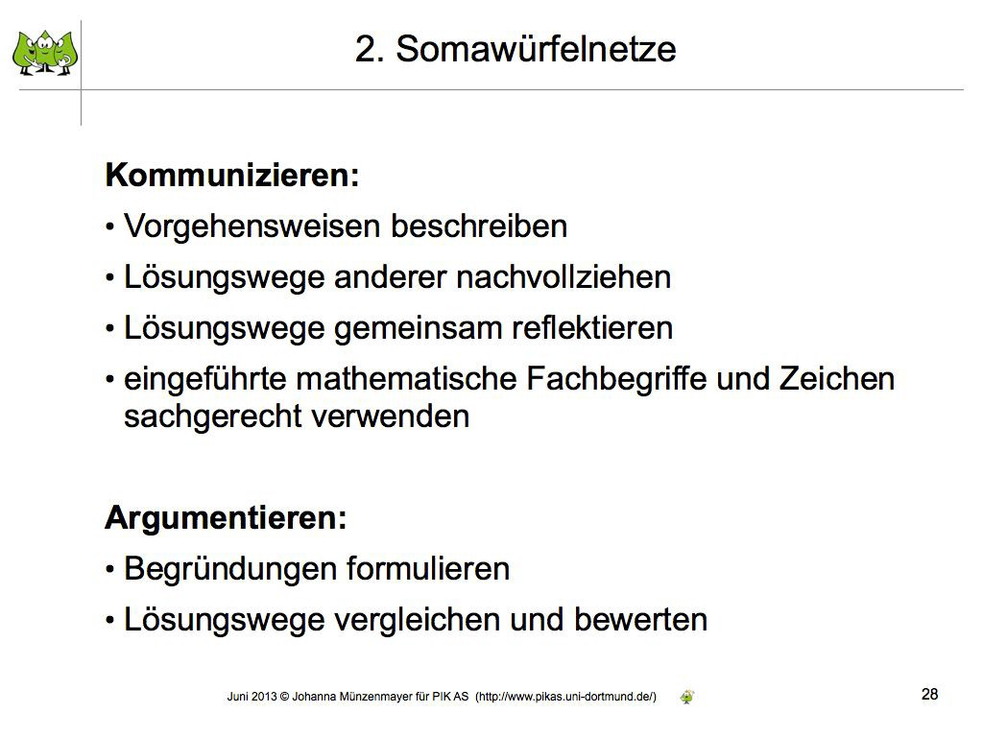

 | Folie 29 und 31: | Folie 29
 | M weist auf verschiedene Möglichkeiten der Weiterarbeit mit der vorgestellten Kartei hin. | 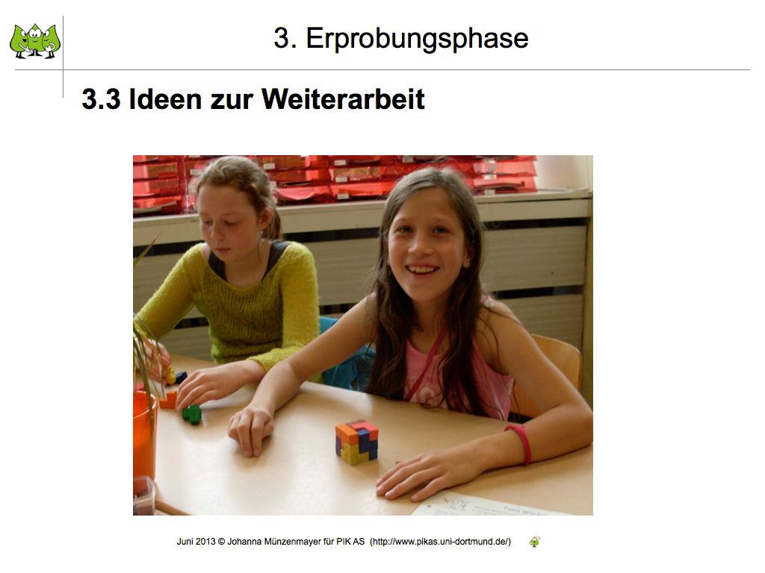

Folie 30
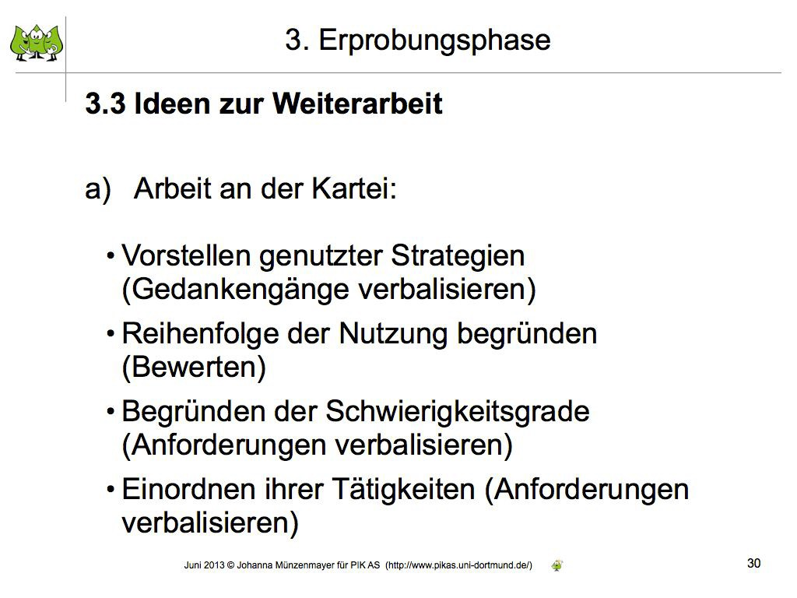

Folie 31

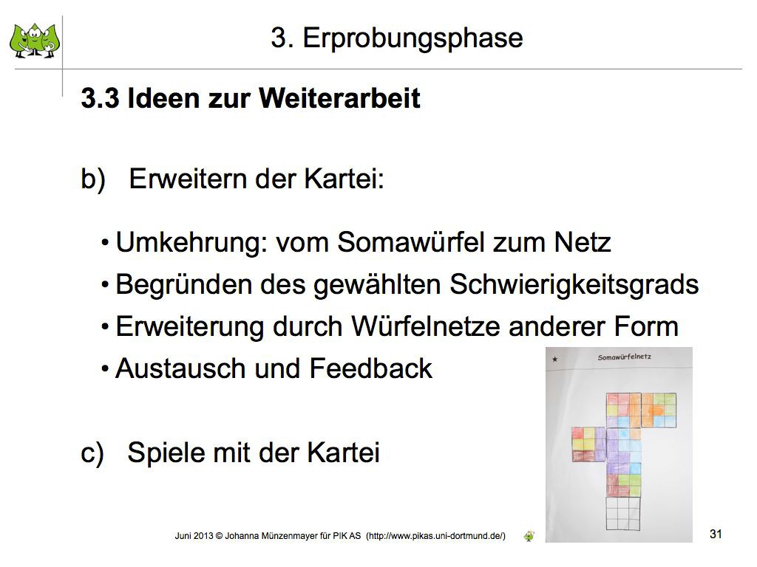

 | Folie 32: | Folie 32
 | M weist darauf hin, dass die Lernumgebung in Haus 7 zu finden ist. | 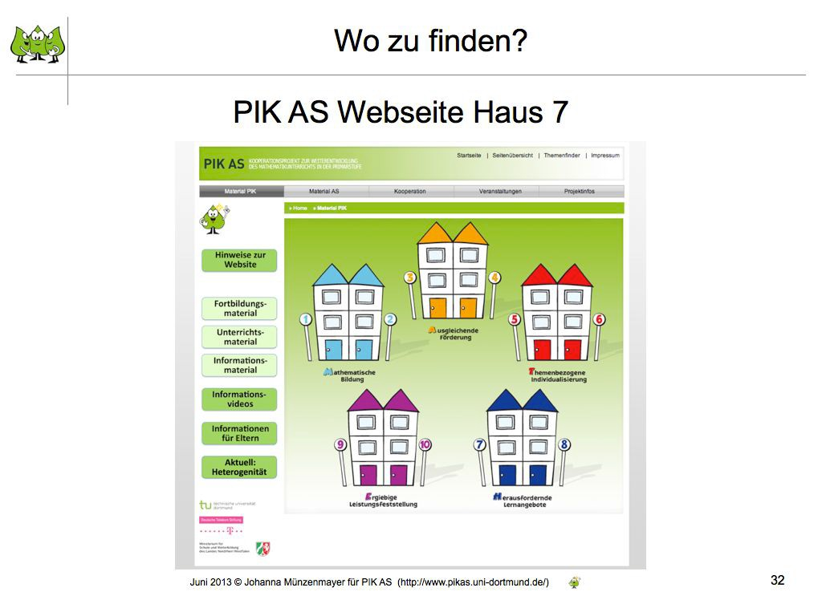

 | Folie 33: | Folie 33
 | M bedankt sich für die Aufmerksamkeit der TM und beendet den Workshop. M steht für weitere Fragen im persönlichen Gespräch bereit. | 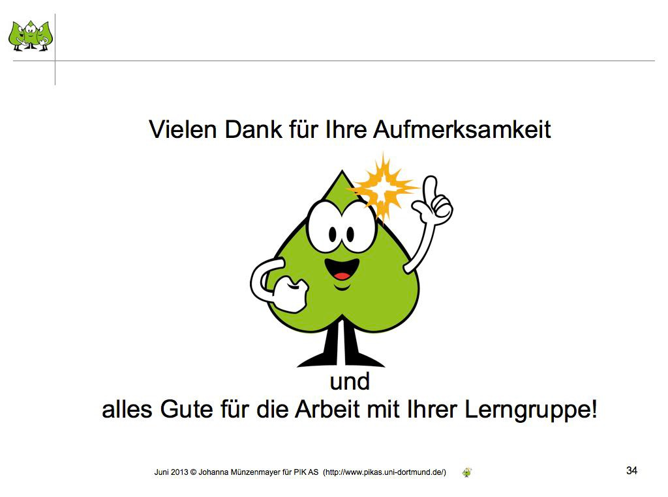
 | Folie 34: | Folie 34
 | M weist auf die zugrunde liegende Literatur hin. | 